**KONEKSI DATABASE DAN APLIKASI DATABASE**

1. **Membuat Database pada Microsoft Access**
2. 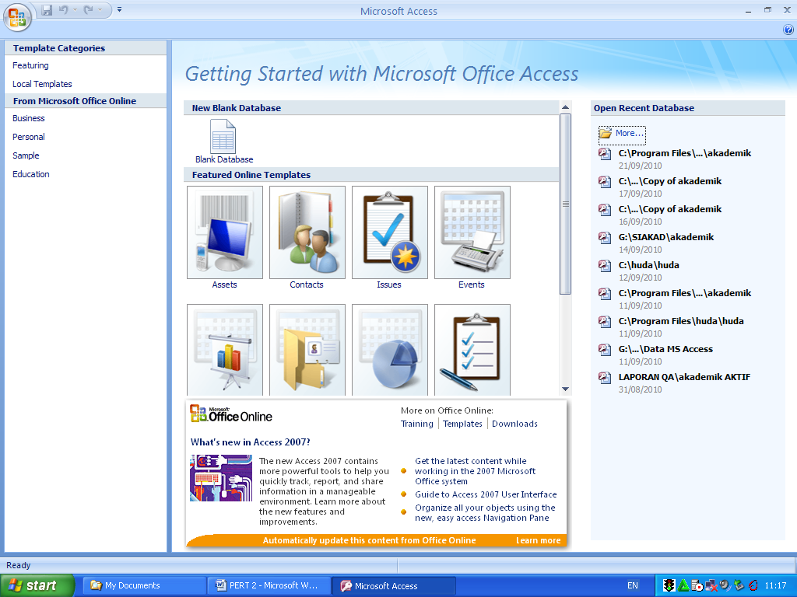Buka Microsoft Access 🡪 Klik Blank Database

Pilih

1. Pada File Name, Ketik perpustakaan 🡪 Klik Tombol Browse dan cari Folder Anda untuk tempat menyimpan Database🡪 Ok🡪 Tekan Tombol create

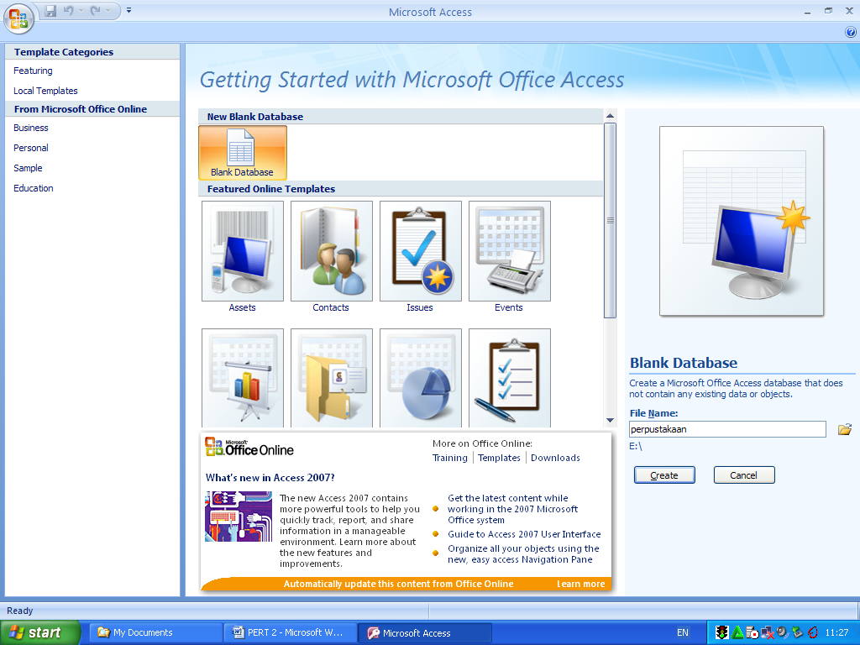

Browse

Create

1. 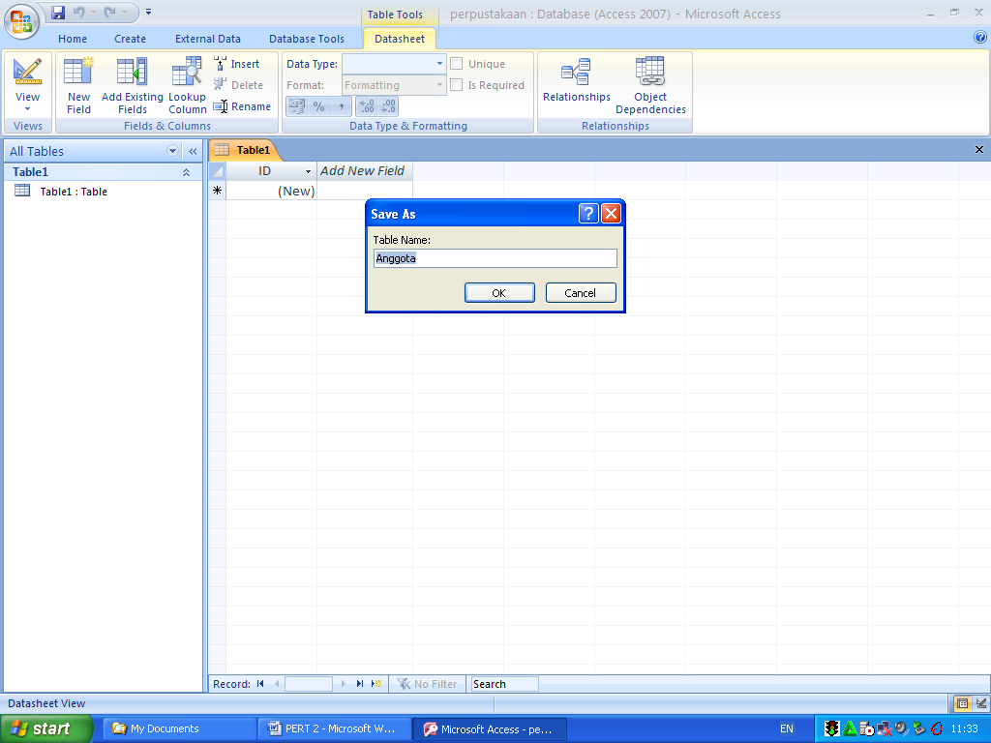Klik Toolbar Simpan 🡪 Ketik Anggota, pada Table Name 🡪 Ok 🡪 Klik ToolBar Design View

Simpan

DesignView

1. Buat Field Berikut:

NoAnggota 🡪 Data Type = Text 🡪Field Size =10

Nama 🡪 Data Type = Text 🡪 Field Size =30

Alamat 🡪 Data Type = Text 🡪Field Size =50

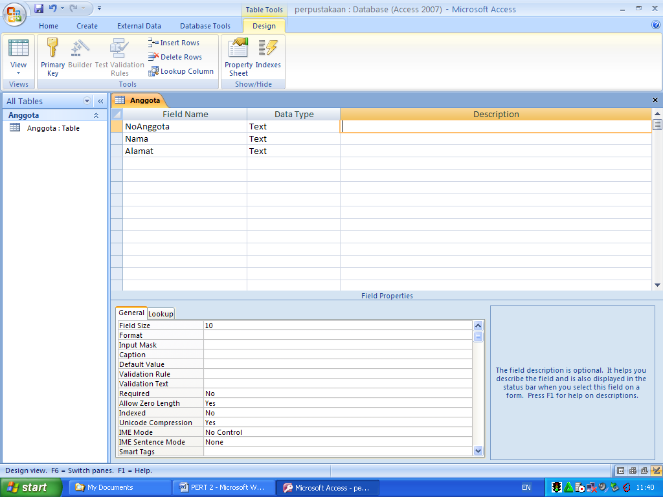

DataSheet View

1. 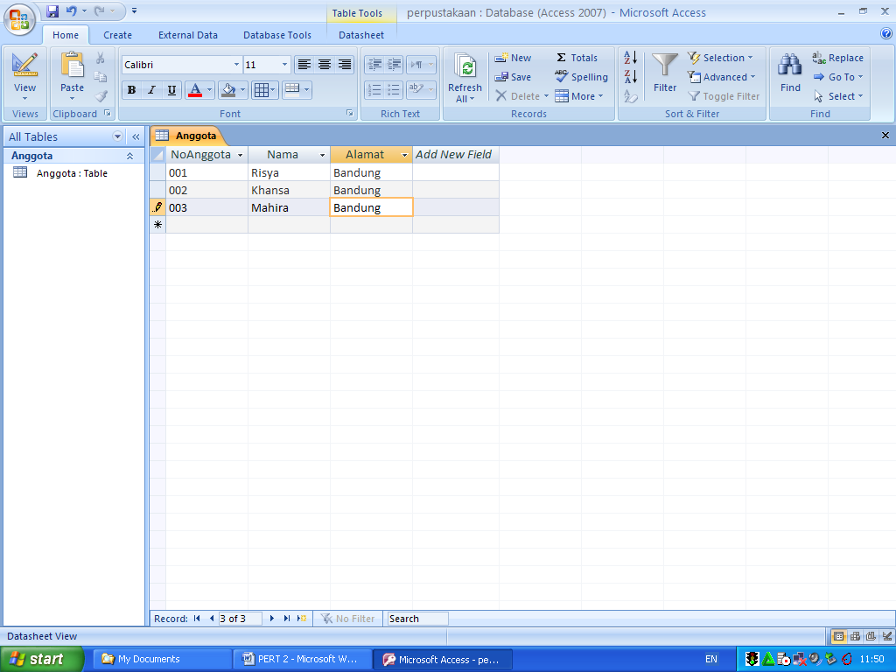Simpan 🡪 Klik DataSheet View untuk isi data, silahkan isi minimal 3 data 🡪 Close Microsoft Access
2. **Membuat Data Source Name pada ODBC**
3. Start 🡪 Control Panel 🡪 Administrative Tools

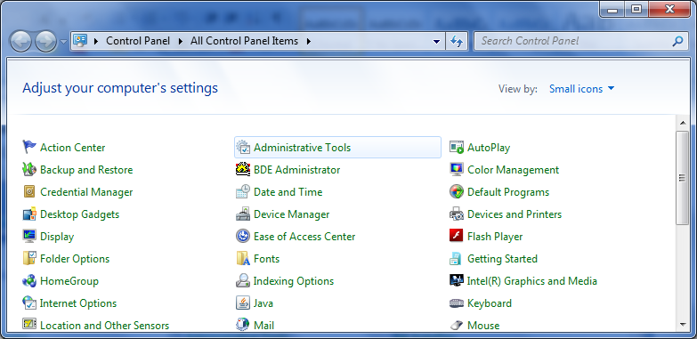

1. Pilih Data Sources (ODBC )

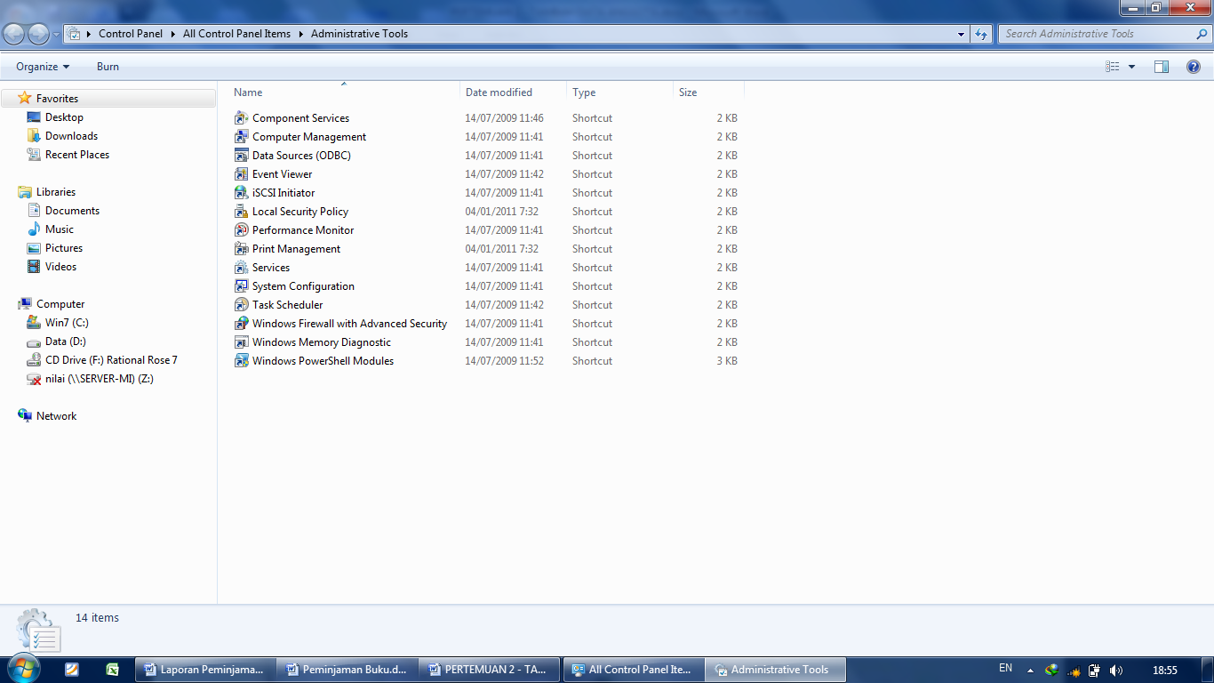

Pilih

Pilih

1. Pilih Add 🡪 Pilih Microsoft Access Driver (*.mdb, *.accdb)🡪 Finish

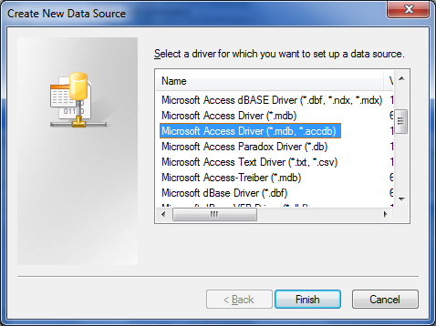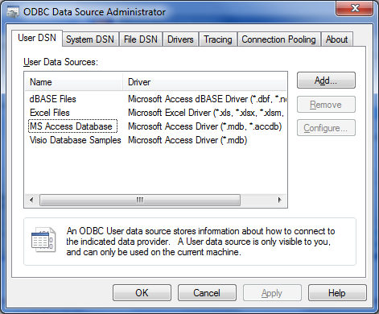

Pilih

Pilih

1. Ketik perpus_NIM Anda (Contoh : perpus_10508001) pada Data Source Name 🡪 Klik Tombol Select 🡪 Cari Database perpustakaan pada Folder Anda, pilih perpustakaan.accdb (format 2007) atau perustakaan.mdb 🡪 Ok 🡪 Ok

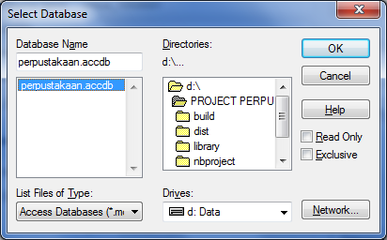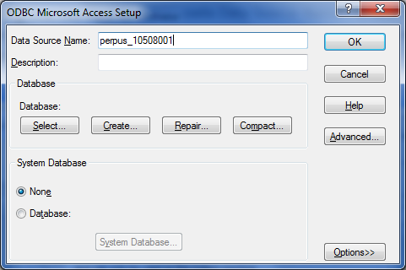

Pilih

Pilih

1. Hingga Muncul perpus_Nim Anda pada User DSN 🡪 Ok

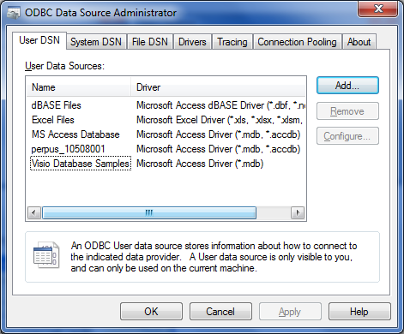

Muncul

1. **Program Input Data Anggota**
2. Buat *Project* Baru dengan Nama **PNim ( Contoh : P10508001 )** dan Buat JFrame dengan Nama **FAnggota** dengan tampilan seperti berikut :

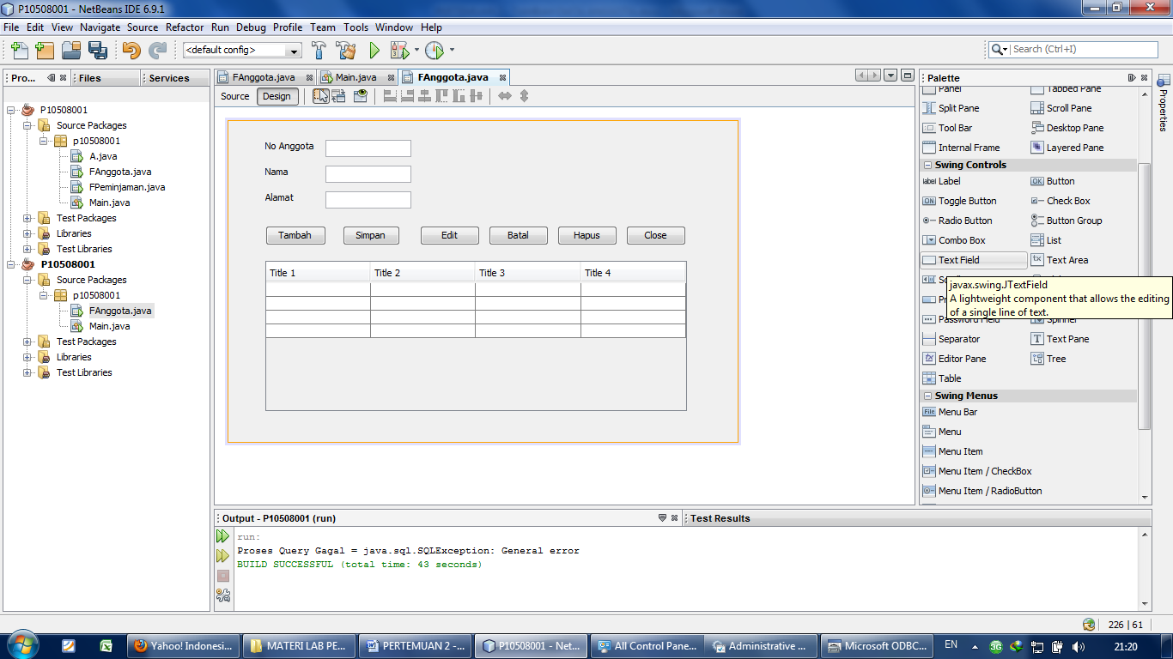

JTable = TAnggota

Variable Name = txtAlamat

Variable Name = txtNoAnggota

Variable Name = txtNama

1. **Buat Method getData(); [ ingat peraturan membuat method ]**

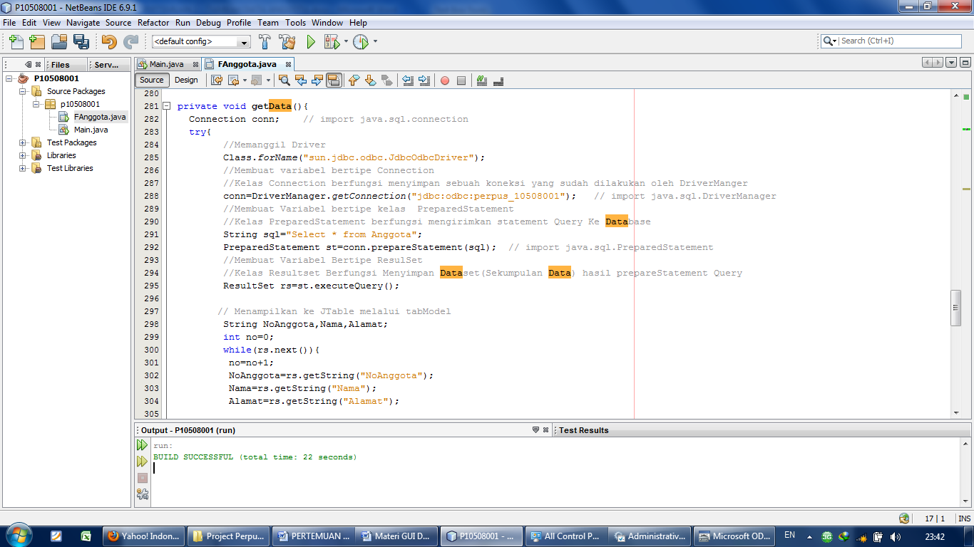

*Source code*-nya sebagai berikut :

**private void getData(){**

**Connection conn;** // import java.sql.connection

**try{**

//Memanggil Driver

**Class.forName("sun.jdbc.odbc.JdbcOdbcDriver");**

//Membuat variabel bertipe Connection

//Kelas Connection berfungsi menyimpan sebuah koneksi yang sudah dilakukan oleh DriverManger

**conn=DriverManager.getConnection("jdbc:odbc:perpus_10508001");** // import java.sql.DriverManager

//Membuat Variabel bertipe kelas PreparedStatement

//Kelas PreparedStatement berfungsi mengirimkan statement Query Ke Database

**String sql="Select * from Anggota";**

**PreparedStatement st=conn.prepareStatement(sql);** // import java.sql.PreparedStatement

//Membuat Variabel Bertipe ResulSet

//Kelas Resultset Berfungsi Menyimpan Dataset(Sekumpulan Data) hasil prepareStatement Query

**ResultSet rs=st.executeQuery();** // import java.sql.ResultSet;

// Menampilkan ke JTable melalui tabModel

**String NoAnggota,Nama,Alamat;**

**int no=0;**

**while(rs.next()){**

**no=no+1;**

**NoAnggota=rs.getString("NoAnggota");**

**Nama=rs.getString("Nama");**

**Alamat=rs.getString("Alamat");**

**Object Data[]={no,NoAnggota,Nama,Alamat};**

**tabModel.addRow(Data);**

**}**

**// Tutup Koneksi**

**st.close();**

**conn.close();**

**}**

**catch (ClassNotFoundException cnfe) {** // Ketika Gagal Memanggil Driver

**System.out.println("Class Driver tidak ditemukan.. : " + cnfe);**

**System.exit(0);**

**}**

**catch (SQLException sqle) {** // Ketika Gagal Sql // import java.sql.SQLException

**System.out.println("Proses Query Gagal = " + sqle);**

**System.exit(0);**

**}**

**catch(Exception e){**

**System.out.println("Koneksi Access Gagal " +e.getMessage());**

**System.exit(0);**

**}**

**} // Akhir Method getData**

1. **Buat Method setJTable();**

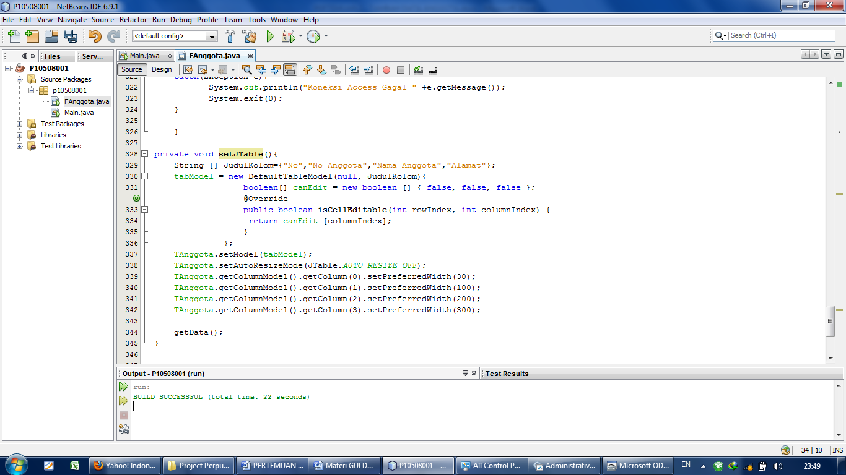

Source Code Lengkap Sebagai Berikut :

**private void setJTable(){**

**String [] JudulKolom={"No","No Anggota","Nama Anggota","Alamat"};**

**tabModel = new DefaultTableModel(null, JudulKolom){**

**boolean[] canEdit = new boolean [] { false, false, false };**

**@Override**

**public boolean isCellEditable(int rowIndex, int columnIndex) {**

**return canEdit [columnIndex];**

**}**

**};**

**TAnggota.setModel(tabModel);**

**TAnggota.setAutoResizeMode(JTable.AUTO_RESIZE_OFF);**

**TAnggota.getColumnModel().getColumn(0).setPreferredWidth(30);**

**TAnggota.getColumnModel().getColumn(1).setPreferredWidth(100);**

**TAnggota.getColumnModel().getColumn(2).setPreferredWidth(200);**

**TAnggota.getColumnModel().getColumn(3).setPreferredWidth(300);**

**getData();**

**}**

1. **Tambahkan perintah-perintah berikut pada FAnggota.**

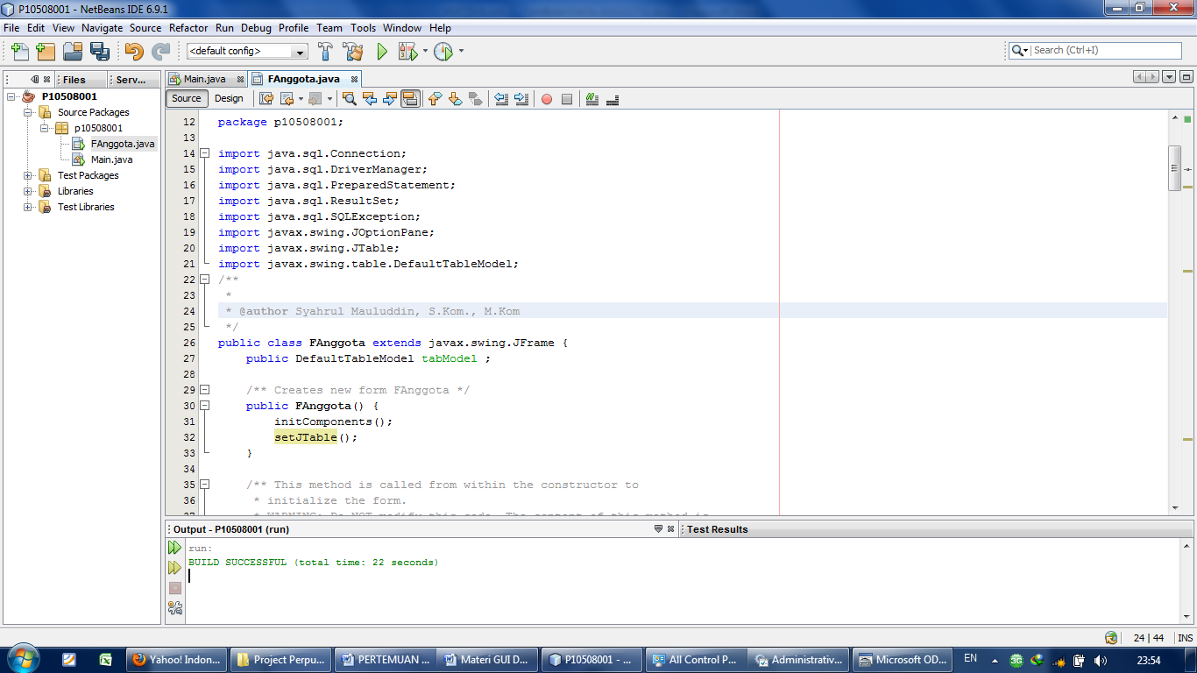

Panggil method setJTable()

Tambahkan variable

tabModel

Pada praktek ini :

Pastikan Import nya seperti ini

1. Klik Kanan pada Tombol Simpan 🡪 Buat Event actionPerformed

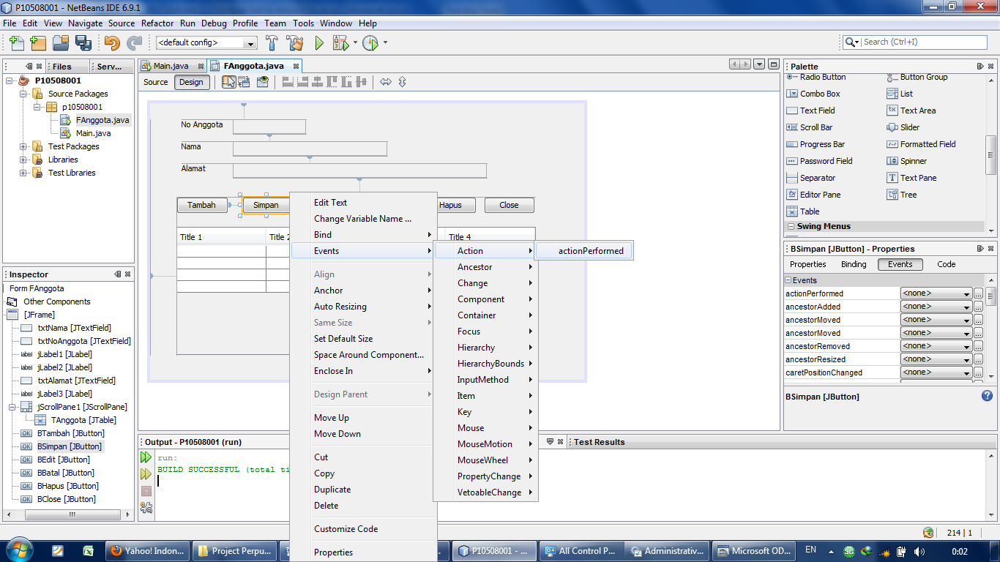

1. **Masukan perintah berikut , sehingga Tombol Simpan berisi perintah seperti berikut :**

**private void BSimpanActionPerformed(java.awt.event.ActionEvent evt) {**

**Connection conn;**

**try{**

**Class.forName("sun.jdbc.odbc.JdbcOdbcDriver");**

**conn=DriverManager.getConnection("jdbc:odbc:perpus_10508001");**

**String sql="Insert into Anggota values(?,?,?)";**

**PreparedStatement st=conn.prepareStatement(sql);**

**st.setString(1, txtNoAnggota.getText());**

**st.setString(2, txtNama.getText());**

**st.setString(3, txtAlamat.getText());**

**int rs=st.executeUpdate();**

**if(rs>0){**

**JOptionPane.showMessageDialog(this,"Input Berhasil");**

**setJTable();**

**}**

**st.close();**

**conn.close();**

**}**

**catch (ClassNotFoundException cnfe) {**

**System.out.println("Class Driver tidak ditemukan.. : " + cnfe);**

**}**

**catch (SQLException sqle) {**

**System.out.println("Input Gagal = " + sqle.getMessage());**

**}**

**catch(Exception e){**

**System.out.println("Koneksi Gagal " +e.getMessage());**

**}**

**}**

1. **Run Program Anda, Coba Masukan data kemudian simpan.**

